ACO Flachdachabl. Variant-Jet DN70 DN70/90Grad/2-tlg. /Luftschleuse

ACO Haustechnik

Eigenschaften

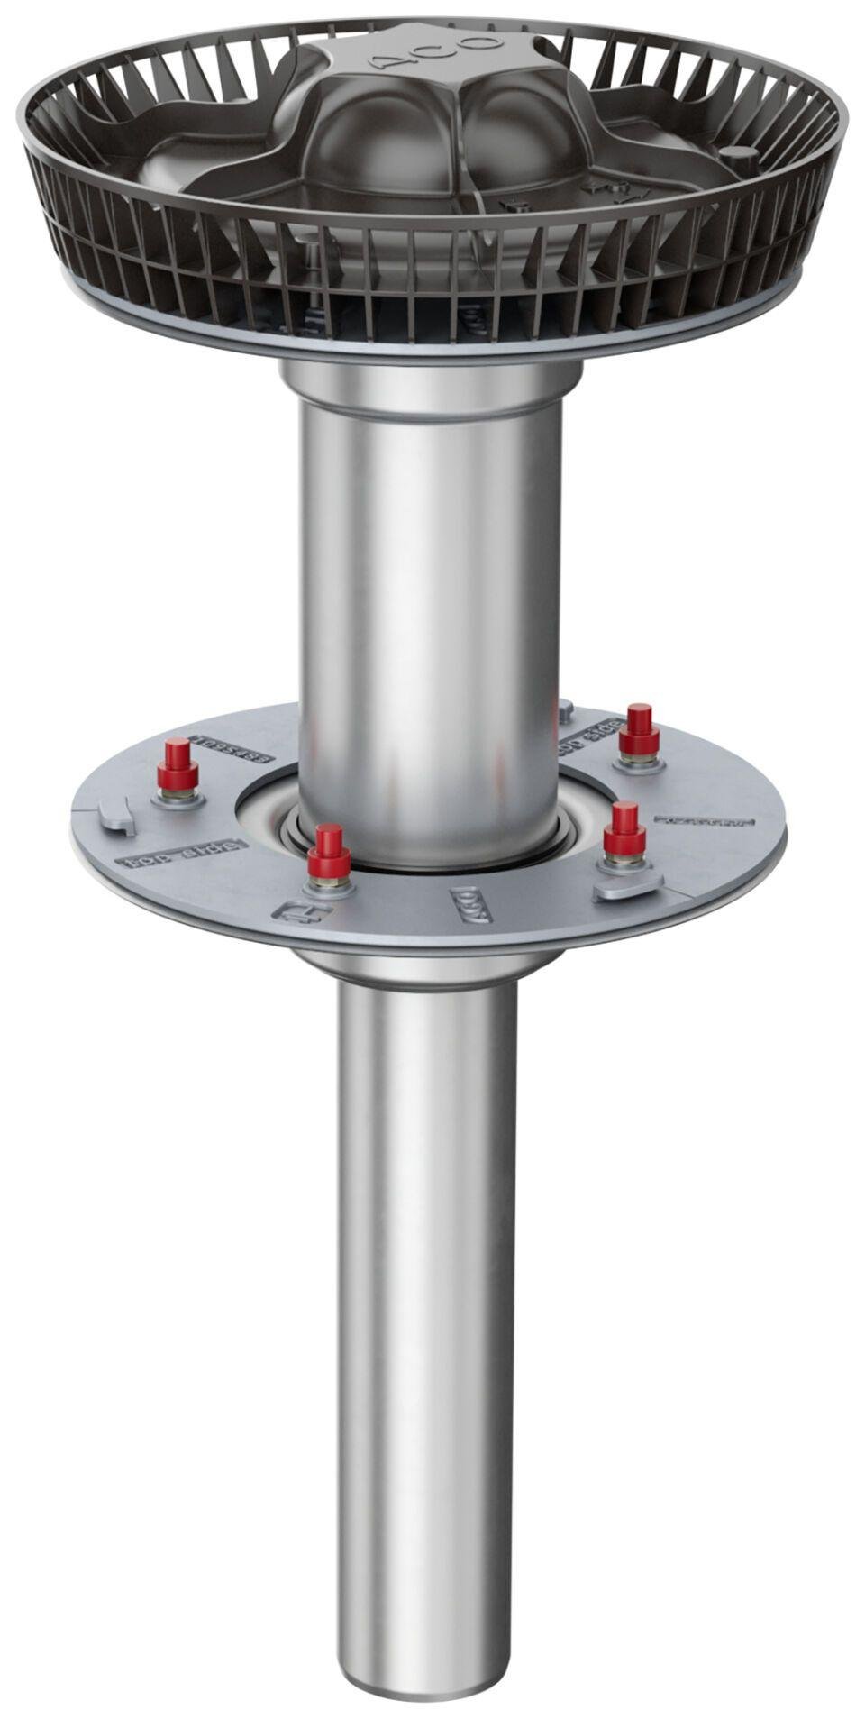

GTIN:

4002626964137

HAN:

1639.20.60